
Федеральное агентство по рыболовству
Федеральное государственное бюджетное образовательное
учреждение высшего образования
"Астраханский государственный технический университет"
Система менеджмента качества в области образования, воспитания, науки и инноваций сертифицирована
ООО «ДКС РУС» по международному стандарту ISO 9001:2015

Институт нефти и газа
УТВЕРЖДАЮ
Директор ИНГ, к.х.н., доц. Летичевская Н.Н.
___________
Рабочая программа дисциплины
Начертательная геометрия и инженерная графика
Направление
18.03.02 Энерго- и ресурсосберегающие процессы в химической технологии, нефтехимии и биотехнологии
Профиль Машины и аппараты химических производств
Направленность
Квалификация (степень)
Бакалавр
Форма обучения
очная
Автор:
к.т.н., доцент, Славин Роман Борисович

Распределение часов дисциплины по семестрам
Семестр  (<Курс>.<Семестр на курсе>) | 1 (1.1) |  | Итого
Недель | 18
Вид занятий | УП | РП | УП | РП
Лекции | 18 | 18 | 18 | 18
Практические | 54 | 54 | 54 | 54
Итого ауд. | 72 | 72 | 72 | 72
Кoнтактная рабoта | 72 | 72 | 72 | 72
Сам. работа | 36 | 36 | 72 | 36
Часы на контроль | 36 | 36 | 36 | 36
Итого | 144 | 144 | 144 | 144

УП: 18.03.02_2021_ Машины и аппараты химических производств.plx |  |  |  | стр. 3
Программу составил(и):
к.т.н., доцен, Славин Роман Борисович _________________
Рецензент(ы):
зав. кафедрой, к.т.н. доцент, Мемедейкина Наталия Павловна _________________
Рабочая программа дисциплины
Начертательная геометрия и инженерная графика
разработана в соответствии с ФГОС ВО:
Федеральный государственный образовательный стандарт высшего образования - бакалавриат по направлению подготовки 18.03.02 Энерго- и ресурсосберегающие процессы в химической технологии, нефтехимии и биотехнологии (приказ Минобрнауки России от 07.08.2020 г. № 923)
составлена на основании учебного плана:
18.03.02 Энерго- и ресурсосберегающие процессы в химической технологии, нефтехимии и биотехнологии
Профиль Машины и аппараты химических производств
утвержденного учёным советом вуза от 24.01.2023 протокол № 5.
Рабочая программа одобрена на заседании кафедры
Механика и инженерная графика
Протокол от 31 августа 2023 г. № 6

Зав. кафедрой Славин Борис Матвеевич
Председатель УМС
__ __________ 2023 г.

УП: 18.03.02_2021_ Машины и аппараты химических производств.plx |  |  |  |  |  |  |  |  |  |  |  | стр. 4
1. ЦЕЛИ ОСВОЕНИЯ ДИСЦИПЛИНЫ (МОДУЛЯ)
1.1 | Приобретение знаний и выработка навыков, необходимых для составления и чтения технических чертежей, проектной документации, основ автоматизации и механизации чертежных работ.
2. МЕСТО ДИСЦИПЛИНЫ (МОДУЛЯ) В СТРУКТУРЕ ОБРАЗОВАТЕЛЬНОЙ ПРОГРАММЫ
Цикл (раздел) ОП: |  |  |  | Б1.О
2.1 | Требования к предварительной подготовке обучающегося:
2.1.1 | Знать основы школьного курса геометрии (планиметрия и стереометрия)
2.2 | Дисциплины (модули) и практики, для которых освоение данной дисциплины (модуля) необходимо как предшествующее:
2.2.1 | Численные методы в инженерном проектировании
2.2.2 | Теоретическая механика
2.2.3 | Сопротивление материалов
2.2.4 | Теория машин и механизмов
2.2.5 | Метрология, стандартизация и оценка соответствия
2.2.6 | Прикладная механика
3. КОМПЕТЕНЦИИ ОБУЧАЮЩЕГОСЯ, ФОРМИРУЕМЫЕ В РЕЗУЛЬТАТЕ ОСВОЕНИЯ ДИСЦИПЛИНЫ (МОДУЛЯ)
ПК-2: Способность конструировать основные элементы и узлы технологических машин и оборудования
Знать:
Уровень 1 |  |  | усвоено основное содержание, но излагается фрагментарно, не всегда последовательно, определения понятий недостаточно четкие, не используются в качестве доказательства выводы и обобщения из наблюдений, допускаются ошибки в их изложении
Уровень 2 |  |  | определения понятий дает неполные, допускает незначительные нарушения в последовательности изложения, небольшие неточности при использовании научных категорий, формулировки выводов
Уровень 3 |  |  | четко и правильно дает определения, полно раскрывает содержание понятий, верно использует терминологию, при этом ответ самостоятельный, использованы ранее приобретенные знания
Уметь:
Уровень 1 |  |  | выполняет не все операции действия, допускает ошибки в последовательности их выполнения, действие выполняется недостаточно осознанно
Уровень 2 |  |  | выполняет все операции, последовательность их выполнения соответствует требованиям, но действие выполняется недостаточно осознанно
Уровень 3 |  |  | выполняет все операции, последовательность их выполнения достаточно хорошо продумана, действие в целом осознано
Владеть:
Уровень 1 |  |  | владеет не всеми необходимыми навыками, имеющийся опыт фрагментарен
Уровень 2 |  |  | в целом владеет необходимыми навыками и/или имеет опыт
Уровень 3 |  |  | владеет всеми необходимыми навыками и/или имеет опыт
В результате освоения дисциплины (модуля) обучающийся должен
3.1 | Знать:
3.1.1 | Методы построения чертежей пространственных объектов, способы решения на чертежах метрических и позиционных задач, методы построения разверток, эскизов, чертежей и рисунков стандартных деталей и соединений;
3.1.2 | построение и чтение сборочных чертежей;
3.1.3 | правила оформления конструкторской документации в соответствии с ГОСТами ЕСКД (ПК-2).
3.2 | Уметь:
3.2.1 | Снимать эскизы, выполнять и читать чертежи, использовать методы геометрического моделирования (ПК-2).
3.3 | Владеть:
3.3.1 | Навыками математического моделирования;
3.3.2 | инженерного мышления;
3.3.3 | готовность к освоению специальных дисциплин (ПК-2).
4. СТРУКТУРА И СОДЕРЖАНИЕ ДИСЦИПЛИНЫ (МОДУЛЯ)
Код занятия |  | Наименование разделов и тем /вид занятия/ |  |  | Семестр / Курс |  | Часов | Компетен-  ции | Литература | Инте  ракт. | Примечание
1.1 |  | Введение. Предмет начертательной геометрии. Центральное, параллельное и ортоганальное проецирование. Комплексный чертеж Монжа. Аксонометрические проекции. /Лек/ |  |  | 1 |  | 2 | ПК-2 | Л1.1  Э1 Э2 Э4 | 0
1.2 |  | Подготовка к практическому занятию. Решение задач. /Ср/ |  |  | 1 |  | 1 | ПК-2 | Л3.2 | 0
 |  | Раздел 2.
2.1 |  | Проецирование точки на 2 и 3 плоскости проекций. Комплексный чертеж точки. /Пр/ |  |  | 1 |  | 2 | ПК-2 | Л1.1  Э2 Э4 | 0
2.2 |  | Подготовка к практическому занятию. Решение задач. /Ср/ |  |  | 1 |  | 1 | ПК-2 | Л3.2 | 0
 |  | Раздел 3.
3.1 |  | Стандарты ЕСКД. Оформление чертежей. Основные правила выполнения чертежей. Изображения – виды (ГОСТ 2.305- 2008). Чтение формы элементов деталей. /Пр/ |  |  | 1 |  | 4 | ПК-2 | Л1.2  Э3 | 0
3.2 |  | Подготовка к практическому занятию. /Ср/ |  |  | 1 |  | 2 | ПК-2 | Э3 | 0
 |  | Раздел 4.
4.1 |  | Основные геометрические образы и изображение их на чертеже. Прямые и плоскости общего и частного положения. Многогранники. /Лек/ |  |  | 1 |  | 2 | ПК-2 | Л1.1  Э1 Э2 Э4 | 0
4.2 |  | Основные геометрические образы и изображение их на чертеже. Прямые и плоскости общего и частного положения. Многогранники. /Пр/ |  |  | 1 |  | 2 | ПК-2 | Л1.1  Э2 Э4 | 0
4.3 |  | Подготовка к практическому занятию. Решение задач. /Ср/ |  |  | 1 |  | 1 | ПК-2 | Л3.2 | 0
 |  | Раздел 5.
5.1 |  | Изображения – разрезы, сечения (ГОСТ 2.305-2008). /Пр/ |  |  | 1 |  | 4 | ПК-2 | Л1.2  Э3 | 0
5.2 |  | Подготовка к практическому занятию. /Ср/ |  |  | 1 |  | 2 | ПК-2 | Э3 | 0
 |  | Раздел 6.
6.1 |  | Образование поверхностей. Классификация. Кривые поверхности. Определитель.  Поверхности вращения.  Линейчатые поверхности. /Лек/ |  |  | 1 |  | 2 | ПК-2 | Л1.1  Э1 Э2 Э4 | 0
6.2 |  | Кривые поверхности: поверхности вращения и линейчатые. Принадлежность точки поверхности. /Пр/ |  |  | 1 |  | 2 | ПК-2 | Л1.1  Э2 Э4 | 0
6.3 |  | Подготовка к практическому занятию. Решение задач. /Ср/ |  |  | 1 |  | 1 | ПК-2 | Л3.2 | 0
 |  | Раздел 7.
7.1 |  | Изображение резьбы (ГОСТ 2.311-68). Крепежные изделия. /Пр/ |  |  | 1 |  | 4 | ПК-2 | Л1.2  Э3 | 0
7.2 |  | Подготовка к практическому занятию. /Ср/ |  |  | 1 |  | 2 | ПК-2 | Э3 | 0
 |  | Раздел 8.
8.1 |  | Позиционные задачи и метрические задачи. Первая основная позиционная задача. Определение видимости. Построение линии пересечения двух плоскостей. Пересечение  многогранников плоскостью, прямой и между собой. /Лек/ |  |  | 1 |  | 2 | ПК-2 | Л1.1  Э1 Э2 Э4 | 0
8.2 |  | Позиционные задачи. Первая основная позиционная задача. Определение видимости. Построение линии пересечения двух плоскостей. /Пр/ |  |  | 1 |  | 4 | ПК-2 | Л1.1  Э2 Э4 | 0
8.3 |  | Подготовка к практическому занятию. Решение задач. /Ср/ |  |  | 1 |  | 2 | ПК-2 | Л3.2 | 0
 |  | Раздел 9.
9.1 |  | Пересечение многогранника и кривой поверхности плоскостью. /Пр/ |  |  | 1 |  | 2 | ПК-2 | Л1.1  Э2 | 0
9.2 |  | Подготовка к практическому занятию. Решение задач. /Ср/ |  |  | 1 |  | 2 | ПК-2 | Л3.2 | 0
 |  | Раздел 10.
10.1 |  | Способы преобразования комплексного чертежа:  а) способ замены плоскостей проекций; б) способ вращения вокруг проецирующей прямой. /Лек/ |  |  | 1 |  | 2 | ПК-2 | Л1.1  Э1 Э2 Э4 | 0
10.2 |  | Подготовка к практическому занятию. Решение задач. /Ср/ |  |  | 1 |  | 2 | ПК-2 | Л3.2 | 0
 |  | Раздел 11.
11.1 |  | Способ замены плоскостей проекций. Определение натуральной величины наклонного сечения. /Пр/ |  |  | 1 |  | 2 | ПК-2 | Л1.1  Э2 Э4 | 0
11.2 |  | Подготовка к практическому занятию. Решение задач. /Ср/ |  |  | 1 |  | 2 | ПК-2 | Л3.2 | 0
 |  | Раздел 12.
12.1 |  | Способ вращения вокруг проецирующей прямой. Способ плоскопараллельного перемещения. /Пр/ |  |  | 1 |  | 4 | ПК-2 | Л1.1  Э1 Э2 Э3 Э4 | 0
12.2 |  | Подготовка к практическому занятию. /Ср/ |  |  | 1 |  | 2 | ПК-2 | Э3 | 0
 |  | Раздел 13.
13.1 |  | Пересечение многогранника и кривой поверхности с прямой линией. Взаимное пересечение кривых поверхностей (способ вспомогательных плоскостей). Касательные линии и плоскости к поверхности. /Лек/ |  |  | 1 |  | 2 | ПК-2 | Л1.1  Э2 Э4 | 0
13.2 |  | Пересечение многогранника и кривой поверхности с прямой линией. /Пр/ |  |  | 1 |  | 4 | ПК-2 | Э4 | 0
13.3 |  | Подготовка к практическому занятию. Решение задач. /Ср/ |  |  | 1 |  | 2 | ПК-2 | Л3.2 | 0
 |  | Раздел 14.
14.1 |  | Построение линии пересечения поверхностей способом вспомогательных секущих плоскостей. /Пр/ |  |  | 1 |  | 2 | ПК-2 | Л1.1  Э1 Э2 Э4 | 0
14.2 |  | Подготовка к практическому занятию. Решение задач. /Ср/ |  |  | 1 |  | 2 | ПК-2 | Л3.2 | 0
 |  | Раздел 15.
15.1 |  | Метрические свойства прямоугольных проекций. Определение натуральной величины отрезка прямой способом прямоугольного треугольника. Перпендикулярность прямой и плоскости. /Лек/ |  |  | 1 |  | 2 | ПК-2 | Л1.1  Э2 Э4 | 0
 |  | Раздел 16.
16.1 |  | Эскизирование деталей. Выполнение сборочного чертежа изделия и его спецификации. /Пр/ |  |  | 1 |  | 4 | ПК-2 | Л1.2  Э3 | 0
16.2 |  | Подготовка к практическому занятию. /Ср/ |  |  | 1 |  | 2 | ПК-2 | Э3 | 0
 |  | Раздел 17.
17.1 |  | Определение натуральной величины отрезка прямой способом прямоугольного треугольника. Перпендикулярность прямой и плоскости. /Пр/ |  |  | 1 |  | 2 | ПК-2 | Л1.1  Э1 Э2 Э4 | 0
17.2 |  | Подготовка к практическому занятию. Решение задач. /Ср/ |  |  | 1 |  | 2 | ПК-2 | Л3.2 | 0
 |  | Раздел 18.
18.1 |  | Развертка многогранников и кривых поверхностей /Лек/ |  |  | 1 |  | 2 | ПК-2 | Л1.1  Э2 Э4 | 0
18.2 |  | Развертка многогранников и кривых поверхностей /Пр/ |  |  | 1 |  | 2 | ПК-2 | Л1.1  Э2 Э4 | 0
18.3 |  | Подготовка к практическому занятию. Решение задач. /Ср/ |  |  | 1 |  | 2 | ПК-2 | Л3.2 | 0
 |  | Раздел 19.
19.1 |  | Деталирование (чтение) чертежа общего вида. /Пр/ |  |  | 1 |  | 4 | ПК-2 | Л1.2Л3.1  Э3 | 0
19.2 |  | Подготовка к практическому занятию. /Ср/ |  |  | 1 |  | 2 | ПК-2 | Э3 | 0
 |  | Раздел 20.
20.1 |  | Обзорная лекция по курсу «Начертательная геометрия». /Лек/ |  |  | 1 |  | 2 | ПК-2 |  | 0
20.2 |  | Подготовка к практическому занятию. /Ср/ |  |  | 1 |  | 2 | ПК-2 |  | 0
 |  | Раздел 21.
21.1 |  | Построение аксонометриидеталей. /Пр/ |  |  | 1 |  | 4 | ПК-2 | Л1.2  Э3 | 0
21.2 |  | Подготовка к практическому занятию. /Ср/ |  |  | 1 |  | 2 | ПК-2 |  | 0
 |  | Раздел 22.
22.1 |  | Итоговое занятие. /Пр/ |  |  | 1 |  | 2 | ПК-2 |  | 0
 |  | Раздел 23.
23.1 |  | /Экзамен/ |  |  | 1 |  | 36 | ПК-2 |  | 0

УП: 18.03.02_2021_ Машины и аппараты химических производств.plx |  |  |  |  |  | стр. 6
5. ФОНД ОЦЕНОЧНЫХ СРЕДСТВ
5.1. Контрольные вопросы и задания
- Что изучает начертательная геометрия?
- Что называют прямыми частного положения?
- Что называют плоскости частного положения?
- Для решения каких задач служат способы преобразования комплексного чертежа?
- Какие поверхности, в качестве вспомогательных, применяют для решения задач на взаимное пересечение поверхностей?
- Назначение сплошной толстой основной линии
- Назначение сплошной тонкой линии
- Назначение штрихпунктирной линии с двумя точками тонкой
- Что называется видом?
- Какие виды относятся к основным?
- Что называется разрезом?
- Какой разрез называется местным?
- Какой разрез называют сложным?
- Что называется сечением?
- Что такое выносной элемент?
- Что называют разъёмными соединениями?
- Что такое резьба?
- Какие стандартные крепёжные резьбовые изделия применяются для соединения деталей?
- Что такое эскиз детали?
- Что такое чертёж детали?
- Что такое сборочный чертёж?
- Что такое чертеж общего вида?
- Что такое теоретический чертёж?
- Что такое габаритный чертёж?
- Что такое спецификация?
5.2. Темы письменных работ
Расчетная работа №1. Построить недостающий вид модели по двум заданным, аксонометрическое изображение
Расчетная работа №2. Выполнить недостающий вид модели, простые разрезы, аксонометрическое изображение.
Расчетная работа №3. Выполнить болтовое соединение и спецификацию
Расчетная работа №4. По заданным координатам построить линию пересечения 2-х плоскостей общего положения и определить видимость на чертеже.
Расчетная работа №5. Построить линию пересечения поверхностей методом вспомогательных секущих плоскостей.
Расчетная работа №6. Построить сечение многогранника плоскостью общего положения. Найти натуральную величину сечения.
Расчетная работа №7. Построить полную развертку усеченной поверхности многогранника
Расчетная работа №8. Выполнение эскизов деталей
Расчетная работа №9. Выполнить чертежи 2-3 деталей и аксонометрическое изображение с вырезом
5.3. Фонд оценочных средств
Фонд оценочных средств представлен в приложении к рабочей программе
5.4. Перечень видов оценочных средств
Решение задач, расчетно-графическая работа (РГР), отчеты по РГР, контрольная работа, экзаменационные вопросы
6. УЧЕБНО-МЕТОДИЧЕСКОЕ И ИНФОРМАЦИОННОЕ ОБЕСПЕЧЕНИЕ ДИСЦИПЛИНЫ (МОДУЛЯ)
6.1. Рекомендуемая литература
6.1.1. Основная литература
 |  | Авторы, составители |  | Заглавие | Издательство, год
Л1.1 |  | Харах, М.М. |  | Учебно-методический комплекс по дисциплине "Начертательная геометрия": учеб. пособие для вузов | Астрахань: Изд-во АГТУ, 2010
Л1.2 |  | Харах, М.М., Гусева Т.В. |  | Инженерная графика: учебно-метод. комплекс : учеб. пособие для вузов | Астрахань: Изд-во АГТУ, 2012
6.1.2. Методические разработки
 |  | Авторы, составители |  | Заглавие | Издательство, год
Л3.1 |  | Харах М.М., Козлова И.А. |  | Чертежи сборочные.: Методические указания по "Инженерной и компьютерной графике" для студентов 1и2 курсов технических специальностей и направлений подготовки бакалавров. | Астрахань: АГТУ, 2013
Л3.2 |  | Харах М.М., Славин Б.М., Славин Р.Б. |  | Рабочая тетрадь по начертательной геометрии. | Астрахань: АГТУ, 2014
6.2. Перечень ресурсов информационно-телекоммуникационной сети "Интернет"
Э1 | Нестеренко, Л.А. Начертательная геометрия. Инженерная графика. Раздел 1. Конспект лек-ций по начертательной геометрии: рабочая тетрадь [Электронный ресурс] : учеб. пособие / Л.А. Нестеренко, В.В. Бурлов, Л.В. Ремонтова. — Электрон. дан. — Пенза: ПензГТУ, 2014. — 191 с
Э2 | Бурлов, В.В. Конспект лекций по начертательной геометрии инженерная графика: Модуль 1 [Электронный ресурс] : учеб. пособие / В.В. Бурлов, И.И. Привалов, Л.А. Нестеренко. — Электрон. дан. — Пенза: ПензГТУ, 2014. — 72 с.
Э3 | Юдина, Е.Ю. Начертательная геометрия. Инженерная графика [Электронный ресурс]: учеб. пособие — Электрон. дан. — Пенза : ПензГТУ, 2012. — 142 с.
Э4 | Начертательная геометрия [Электронный ресурс]: учеб. пособие / В.В. Корниенко [и др.]. — Электрон. дан. — Санкт-Петербург: Лань, 2013. — 192 с.
6.3.1 Перечень программного обеспечения
6.3.1.1 | DeamonTools-Программа для работы с образами дисков
6.3.1.2 | AdobeReader-Программа для просмотра электронных документов
6.3.1.3 | KasperskyAntivirus-Средство антивирусной защиты
6.3.1.4 | MathCad-Система компьютерной алгебры из класса систем автоматизированного проектирования, ориентированная на подготовку интерактивных документов с вычислениями и визуальным сопровождением, отличается лёгкостью использования и применения для коллективной работы
6.3.1.5 | MozillaFireFox-Браузер
6.3.1.6 | 7-zip-Архиватор
6.3.1.7 | iSpringPresenter 7-Программа для создания презентаций
6.3.1.8 | Антиплагиат-Система автоматической проверки текстов на наличие заимствований из общедоступных сетевых источников
6.3.1.9 | КОМПАС – 3D V16-Система трехмерного моделирования.
6.3.1.10 | GoogleChrome-Браузер
6.3.2 Перечень информационных справочных систем и профессиональных баз данных
6.3.2.1 | MicrosoftOpenLicenseAcademic-Операционные системы
6.3.2.2 | OpenOffice-Программное обеспечение для работы с электронными документами
6.3.2.3 | Moodle-Образовательный портал ФГБОУ ВО «АГТУ»
7. МАТЕРИАЛЬНО-ТЕХНИЧЕСКОЕ ОБЕСПЕЧЕНИЕ ДИСЦИПЛИНЫ (МОДУЛЯ)
7.1 | 1.Аудитории для проведения занятий лекционного типа.
7.2 | 2.Аудитории должны быть оборудованы специализированной учебной мебелью для обучающихся, стол и стул для преподавателя, набор демонстрационного оборудования, учебно-наглядные пособия, компьютерная техника с подключением к сети «Интернет».
7.3 | 3.Аудитории для проведения занятий семинарского и лабораторного типа.
7.4 | 4.Аудитории не менее чем на 25 посадочных мест. Аудитории должна быть оборудованы учебной мебелью для обучающихся, стол и стул для преподавателя, доска. Компьютерный класс, оснащенный компьютерами, с выходом в сеть Интернет, оборудованный учебной мебелью. Необходимое программное обеспечение:
7.5 | 5.Microsoft Office 2016 (Договор № Tr 000113470 от 5 октября 2016г. Срок пользования — неограниченно).
7.6 | 6.Офисный пакет приложений: Word, Excel, PowerPoint, OneNote, Outlook, Publisher, Access (Microsoft Open License).Компас- 3D V16, Mathcad 15, Autodesk
7.7 | 7. Аудитория для групповых и индивидуальных консультаций.
7.8 | 8.Аудитории не менее чем на 25 посадочных мест. Аудитории должна быть оборудованы учебной мебелью для обучающихся, стол и стул для преподавателя, доска. Компьютерный класс, оснащенный компьютерами, с выходом в сеть Интернет, оборудованный учебной мебелью. Необходимое программное обеспечение:
7.9 | Microsoft Office 2016 (Договор № Tr 000113470 от 5 октября 2016г. Срок пользования — неограниченно).
7.10 | Офисный пакет приложений: Word, Excel, PowerPoint, OneNote, Outlook, Publisher, Access (Microsoft Open License).
7.11 | Компас- 3D V16, Mathcad 15, Autodesk
7.12 | 9. Аудитория для текущего контроля и промежуточной аттестации.
7.13 | 10. Компьютерный класс, оснащенный компьютерами, с выходом в сеть Интернет, оборудованный учебной мебелью. Необходимое программное обеспечение:
7.14 | Microsoft Office 2016 (Договор № Tr 000113470 от 5 октября 2016г. Срок пользования — неограниченно).
7.15 | Офисный пакет приложений: Word, Excel, PowerPoint, OneNote, Outlook, Publisher, Access (Microsoft Open License).
7.16 | Компас- 3D V16, Mathcad 15, Autodesk
7.17 | 11. Аудитория для состоятельной работы
7.18 | 12. Читальный зал научной библиотеки, оснащенный компьютерами с выходом в сеть Интернет.
8. МЕТОДИЧЕСКИЕ УКАЗАНИЯ ДЛЯ ОБУЧАЮЩИХСЯ ПО ОСВОЕНИЮ ДИСЦИПЛИНЫ (МОДУЛЯ)
Харах М.М., Козлова И.А. Чертежи сборочные : Метод. указ. по «Инженер-ной и компьютерной графике» для студ. 1 и 2 курсов техн. спец. и направлений подготов-ки бакалавров. - Астрахань: Изд-во АГТУ, 2013,. – 73 с. (Библиотека АГТУ - 20 экз.)
Харах М.М., Козлова И.А. Построение линии пересечения поверхностей методом вспомогательных секущих плоскостей. Метод. указ. для студ. 1 курсов всех техн. спец. - Астрахань: Изд-во АГТУ, 2010. - 17с. (Библиотека АГТУ –20 экз.).
Харах М.М., Козлова И.А. Чертежи сборочные: Метод. указ. по «Инженерной и компьютерной графике» для студ. 1 и 2 курсов техн. спец. и направлений подготовки бакалавров. - Астрахань: Изд-во АГТУ, 2013,. – 73с. (Библиотека АГТУ –20 экз.).
Харах М.М., Славин Б.М., Славин Р.Б. Рабочая тетрадь по начертательной геометрии. - Астрахань: АГТУ, 2014 – 48с. (Библиотека АГТУ – 104 экз.)
Харах М.М., Козлова И.А. Аксонометрические проекции: Методические указания по «Компьютерной графике»: - Астрахань: Изд-во АГТУ, 2011. – 49с. (Библиотека АГТУ - 20 экз.)
Харах М.М. Инженерная графика: учебно-метод. комплекс : учеб. пособие для вузов / М. М. Харах, Т. В. Гусева, Б. М. Славин : Астрахан. гос. техн. ун-т. - Астрахань: Изд-во АГТУ, 2012. - 271с.: ил. (Библиотека АГТУ – 81 экз.).

Приложение 1
к рабочей программе
дисциплины (модуля)
Начертательная геометрия и инженерная графика

Примеры тестовых заданий для оценки освоения обучающимися компетенции ПК-2.
Задания закрытого типа
№ задания |  | Формулировка задания |  | Варианты ответов |  | Правильный ответ
1 |  | - Какой разрез является горизонтальным?  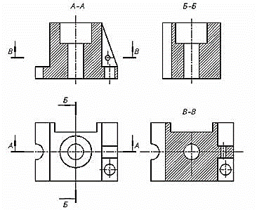 |  | - 1–А-А; 2–Б-Б;  - 3–В-В |  | - В-В
2 |  | Укажите правильную последовательность операций нахождения точек пересечения отрезка АВ с поверхностью пирамиды:  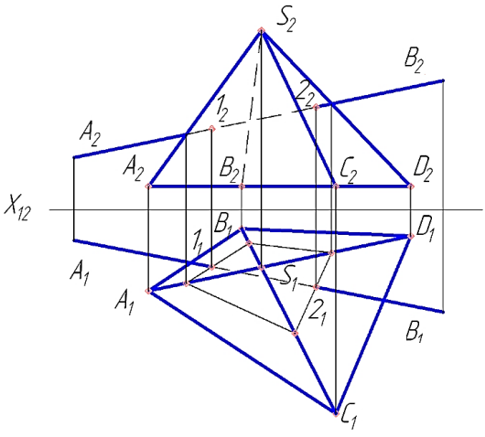 |  | - а) Построить контур сечения пирамиды вспомогательной плоскостью.  - б) Определить видимость отрезка АВ относительно пирамиды.  - в) Провести через отрезок АВ вспомогательную проецирующую плоскость.  - г) Найти точку пересечения отрезка АВ с контуром пересечения. |  | - в, а, г, б
3 |  | - Какая фигура получается в сечении данного многогранника плоскостью α?  - 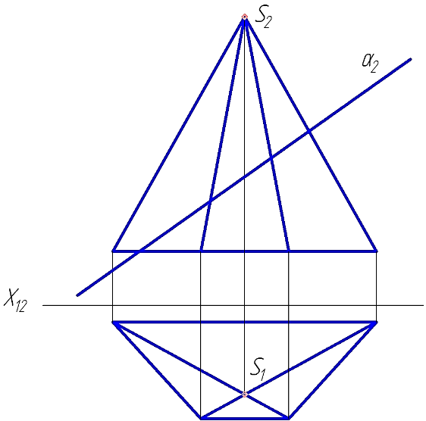 |  | - а) треугольник;  - б) четырехугольник;  в) пятиугольник;  г) шестиугольник. |  | в
4 |  | Сфера изображена на рисунке |  | - а;  - б;  - в;  - г;  - д |  | 4
5 |  | Цилиндр изображён на рисунке |  | - а;  - б;  - в;  - г;  - д |  | 3
6 |  | Укажите правильную последовательность выполнения эскиза: |  | а) Компоновка изображений на листе.  б) Инструментальные замеры и нанесение размерных чисел.  в) Нанесение изображений элементов детали. Оформление видов, разрезов и сечений.  г) Выбор формата листа. Подготовка листа.  д) Нанесение выносных и размерных линий и условных знаков.  е) Ознакомление с деталью.  ж) Выбор главного вида и других необходимых изображений.  з) Окончательное оформление эскиза. |  | е,ж,г,а,в,д,б,з
7 |  | Видом называется: |  | - Изображение видимой части предмета, обращенной к наблюдателю.  - Любое изображение предмета, выполненное с помощью чертежных инструментов.  - Все, что изображено на бумаге. |  | 1
8 |  | Горизонтальные размеры правильно нанесены на рисунке:  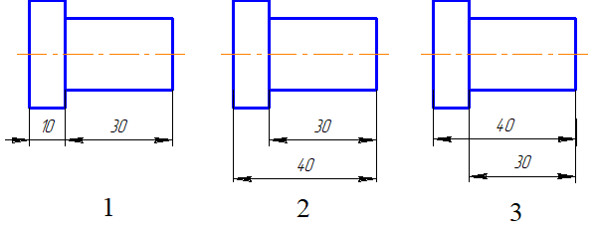 |  | а) 1;  б) 2;  в) 3 |  | а
9 |  | Сечение детали правильно изображено на рисунке:  2  1  3 |  | а)1;  б) 2;  в) 3 |  | а
10 |  | Резьбовое соединение верно изображено на рисунке:   |  | а)1;  б) 2;  в) 3 |  | б
11 |  | Вертикальные размеры правильно нанесены на рисунке:  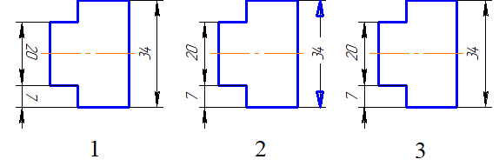 |  | а)1;  б) 2;  в) 3 |  | в
12 |  | Сечение детали правильно изображено на рисунке:  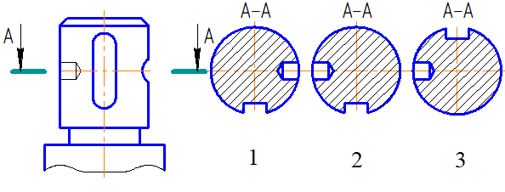 |  | а)1;  б) 2;  в) 3 |  | б
13 |  | Резьба на стержне на виде слева изображена правильно на рисунке:   |  | а)1;  б) 2;  в) 3 |  | в
14 |  | На каком чертеже заданная поверхность не является поверхностью вращения?  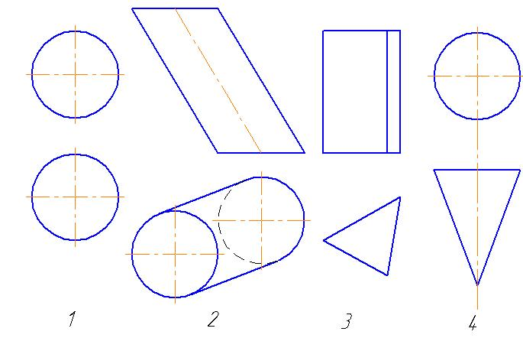 |  | а)1;  б) 2;  в) 3;  г) 4 |  | в
15 |  | Установите соответствие: |  | - Разрез, выполненный двумя и более секущими плоскостями.  - Сложный разрез, выполненный параллельными секущими плоскостями.  - Вертикальный разрез, выполненный секущей плоскостью, параллель-ной фронтальной плоскости проекций.  - Сложный разрез, выполненный пересекаю-щимися плоскостями.  - Разрез, выполненный секущей плоскостью только в отдельном, ограниченном месте предмета.  - Разрез, выполненный секущей плоскостью, составляющей с горизонтальной плоскостью проекций угол, отличный от прямого.  А. Фронтальный разрез:  Б. Ломаный разрез:  В. Наклонный разрез:  Г. Ступенчатый разрез  Д. Сложный разрез:  Е. Местный разрез: |  | 1-Д; 2-Г; 3-А; 4-Б; 5-Е; 6-В
16 | На каком чертеже изображена фронтально проецирующая прямая?  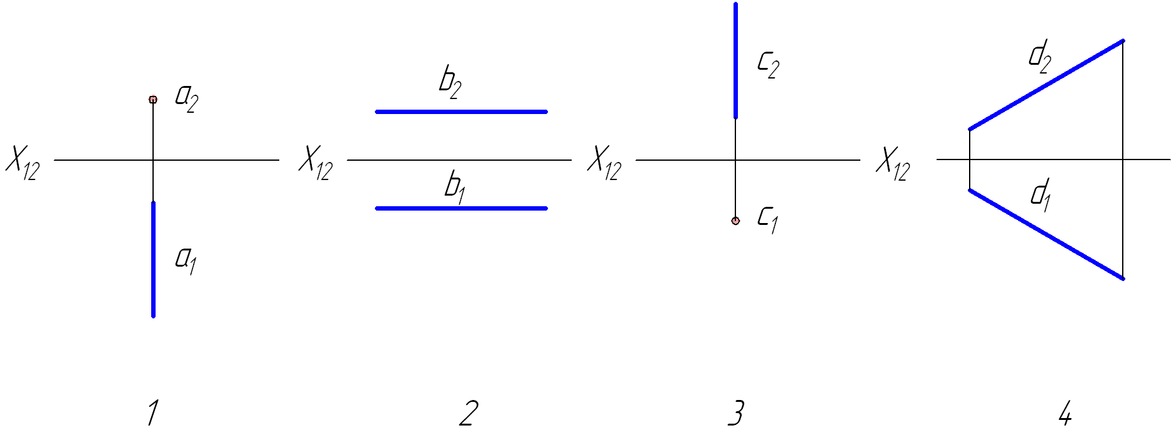 |  | а)1;  б) 2;  в) 3;  г) 4 |  | а
17 | Линейные размеры на чертеже указывают в: |  | - миллиметрах  - сантиметрах  - метрах |  | 1.
18 | Установите соответствие между текстом и рисунком  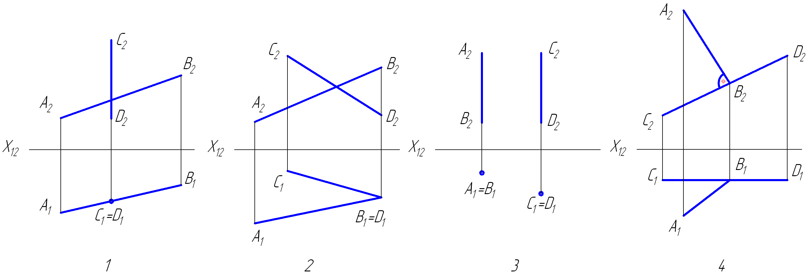 |  | А. Параллельные прямые  Б. Скрещивающиеся прямые  В. Пересекающиеся прямые  Г. Перпендикулярные прямые |  | 1-В; 2-Б; 3-А; 4-Г
19 | Сечение А-А изображено на рисунке: |  | а)1;  б) 2;  в) 3 |  | а
20 | Верным является утверждение: рабочий чертеж следует чертить: |  | - Только в натуральную величину.  - В произвольном масштабе.  - В стандартном масштабе. |  | 3.
21 | На поверхности пирамиды лежит точка:  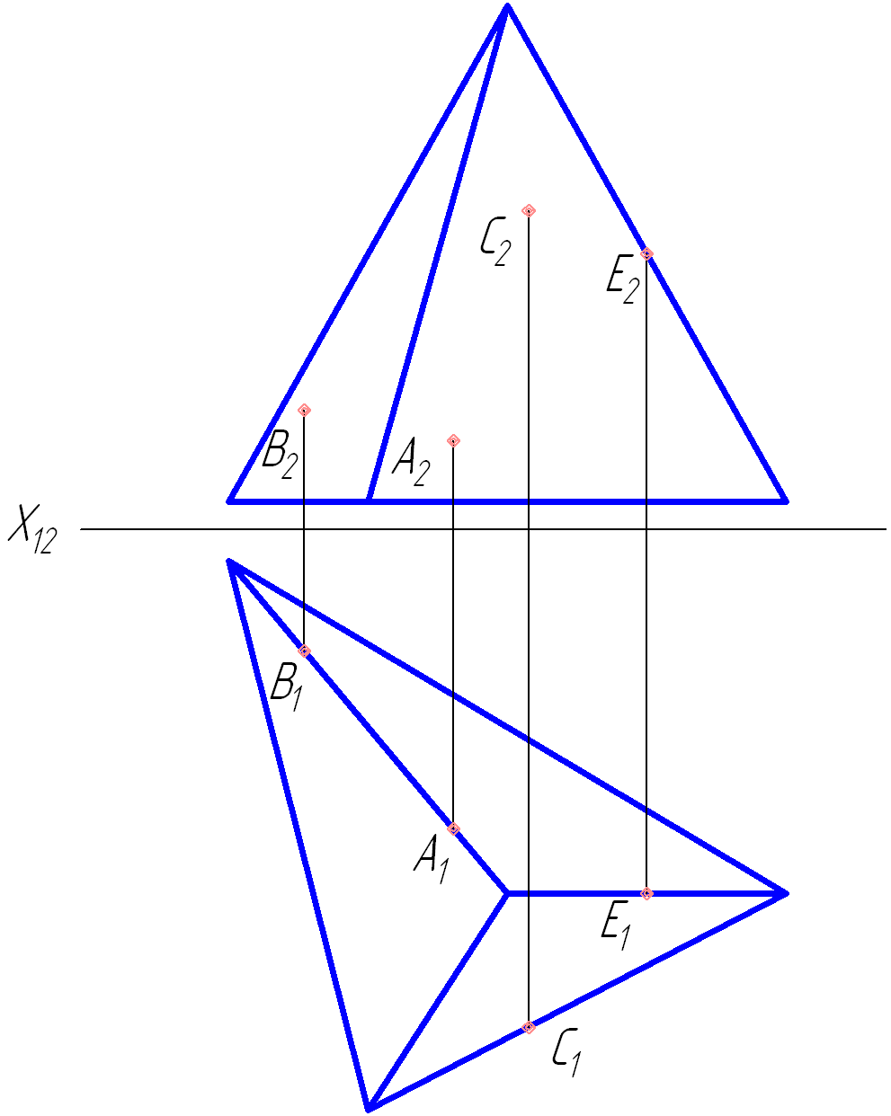 |  | - A;  - B;  - C;  - E. |  | 4
22 | Форматы листов определяются: |  | - Размерами внешней рамки.  - Размерами внутренней рамки.  - Произведением длинной и короткой сторон листа |  | 1.
23 | Размер детали с обрывом правильно нанесен на рисунке:  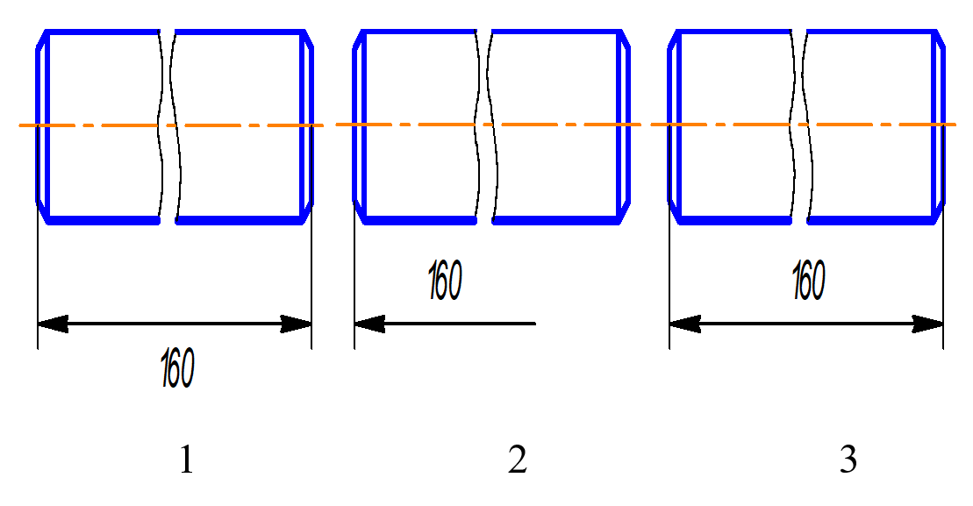 |  | а) 1  б) 2  в) 3 |  | в
24 | На каком чертеже длина проекции отрезка равна самому отрезку?  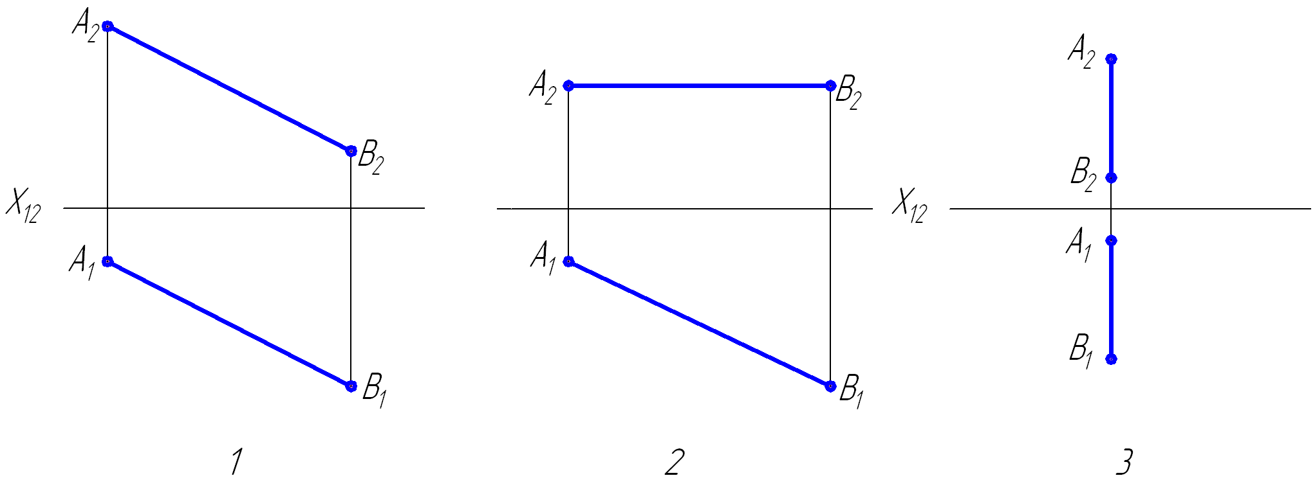 |  | а)1;  б) 2;  в) 3 |  | б
25 | Какие вспомогательные секущие плоскости следует применять для построения линий пересечения заданных поверхностей?  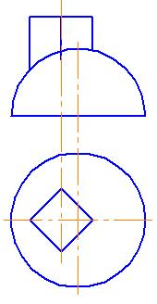 |  | - Горизонтально-проецирующие;  - Горизонтальные;  - Фронтально-проецирующие;  4) Фронтальные. |  | 4.
26 | Располагать только вертикально можно формат: |  | - А0  - А4  - А2 |  | 2
27 | Штриховая линия применяется для обозначения на чертеже: |  | - линии невидимого контура  - линии видимого контура  - осевой линии |  | 1
28 | Сечения делятся на: |  | - Основные и дополнительные.  - Местные и главные.  - Наложенные и вынесенные. |  | 3
29 | Горизонтальная линия уровня показана на рисунке:  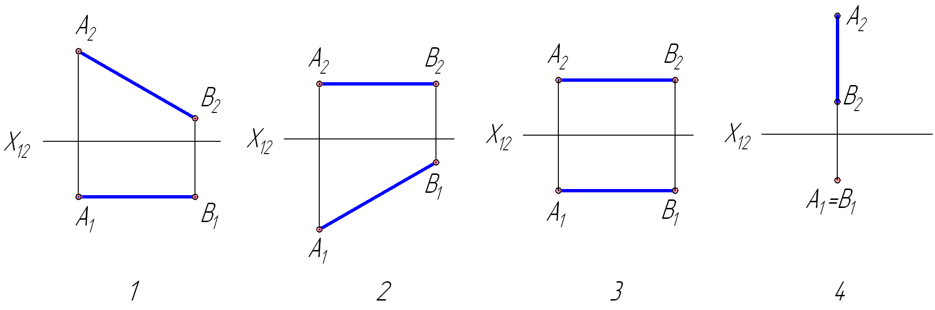 |  | а)1;  б) 2;  в) 3;  г) 4 |  | б
30 | Две пересекающиеся прямые изображены на чертеже:  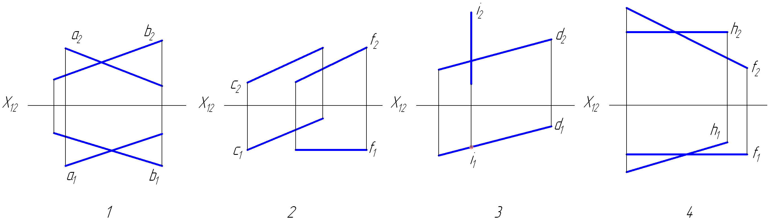 |  | а)1;  б) 2;  в) 3;  г) 4 |  | в

Задания открытого типа
№ задания | Формулировка задания | Правильный ответ
1 | - Линия пересечения заданных тел определяется с использованием вспомогательных плоскостей… в качестве посредника  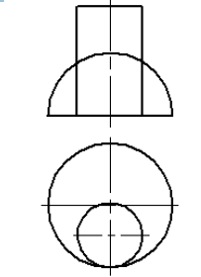 | уровня
2 | - Метрическая резьба диаметром 40 и шагом 1,5 мм обозначается на чертеже… | - М40×1,5
3 | - В сечении данного многогранника плоскостью α, получается…  - 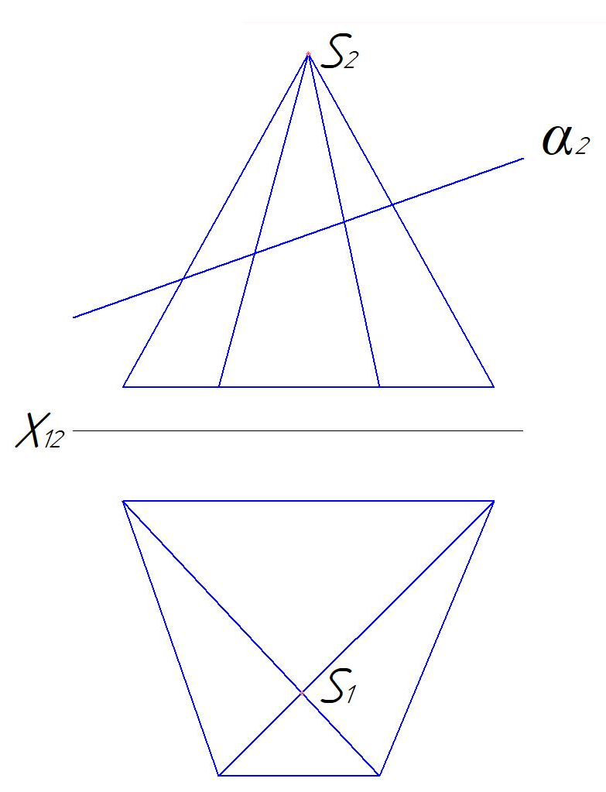 | - Четырехугольник
4 | Резьба, имеющая профиль равностороннего треугольника называется.... | - метрическая
5 | Изображение отдельного ограниченного участка поверхности предмета называется... видом | - местным
6 | При пересечении данных поверхностей получится …  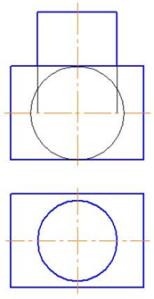 | - пространственная кривая
7 | При пересечении цилиндра вращения плоскостью наклонной к его оси и пересекающей все его образующие в сечении получается … | - эллипс
8 | Резьба, у которой ход равен шагу, называется …: | - однозаходной
9 | При нанесении размеров на чертеже детали каждый размер наносится … раз. | - один
10 | Изделие, изготовленное из однородного материала без применения сборочных операций, называется … | - деталь
11 | Рабочий чертеж следует чертить только в … масштабе | - стандартном
12 | Конструкторский документ, выполненный от руки, в глазомерном масштабе, называется … | - эскиз
13 | Цифра 20 в обозначении «Болт М 20х80 ГОСТ 7798-70» означает … резьбы | - диаметр
14 | Для детали, изображенной на чертеже, целесообразно выполнить … | - ломанный
15 | Вид, получаемый на плоскости непараллельной основным плоскостям проекций, называется … | - дополнительным
16 | Проецирование называют прямоугольным, если проецирующие лучи … по отношению к плоскости проекций | перпендикулярны
17 | На плоскости П2 лежит точка… | С
18 | На рисунке прямая b … отрезку АВ  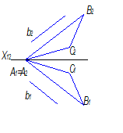 | - параллельна
19 | Вид по стрелке Б называется… | - местный
20 | Текстовой документ, определяющий состав изделия, состоящего из двух и более частей, называется… | - спецификация
21 | Документ, содержащий изображение изделия и другие данные, необходимые для его сборки и контроля называется … чертежом | - сборочным
22 |   Размеры на чертеже детали нанесены … способом | - комбинированным
23 | Линия пересечения поверхности конуса плоскостью Σ называется …  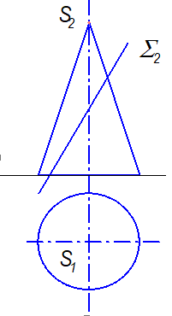 | - парабола
24 | В сечении данной призмы плоскостью β получается …  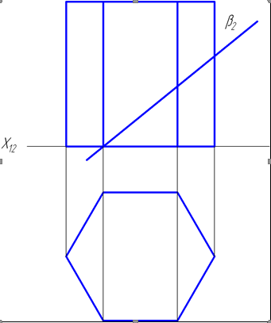 | - пятиугольник
25 | Граница резьбы изображается сплошной … линией. | - толстой
26 | Для детали, изображенной на чертеже, необходимо выполнить … разрез | - ступенчатый
27 | Конструкторский документ, выполненный от руки, в глазомерном масштабе, называется … | - эскиз
28 | Надпись на чертеже M 24x2 обозначает … резьбу. | - метрическую
29 | На поверхности пирамиды лежит точка …  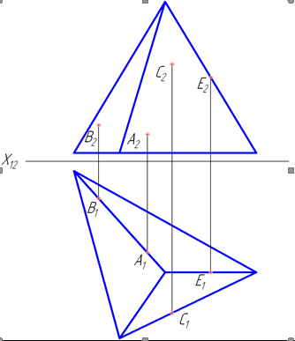 | - E
30 | угол наклона прямой АВ определен с … плоскостью проекций.  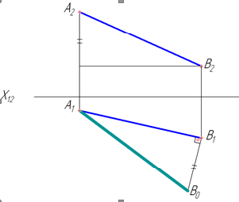 | - горизонтальной

Приложение 2
к рабочей программе
дисциплины (модуля)
Начертательная геометрия и инженерная графика

Особенности реализации РПД при наличии в контингенте обучающихся с ограниченными возможностями здоровья по зрению

В Университете в рамках создания безбарьерной образовательной среды для обучающихся с ограниченными возможностями здоровья по зрению организованы информационные указатели с использованием тактильного шрифта по системе Брайля. Сайт Университета имеет версию для слабовидящих.

- Реализация РПД может осуществляться с использованием дистанционных технологий в части освоения следующих разделов (видов контактной работы): (приводятся разделы или виды контактной работы).
- Методические указания для обучающихся по освоению дисциплины (модуля) представлены в аудиоформате (ссылка на размещение файлов на образовательном портале).
- Форма проведения промежуточной аттестации по дисциплине устанавливается для обучающихся с ОВЗ с учетом индивидуальных психофизических особенностей (устно, письменно на бумаге, письменно на компьютере, в форме тестирования и т.п.).
- При проведении промежуточного контроля обучающемуся при необходимости может предоставляется ассистент.
- При проведении промежуточного и текущего контроля с использованием ассистивных средств обучающемуся предоставляется дополнительное время для подготовки ответа.

Особенности реализации РПД при наличии в контингенте обучающихся с ограниченными возможностями здоровья по слуху

- Реализация РПД может осуществляться с использованием дистанционных технологий в части освоения следующих разделов (видов контактной работы): (приводятся разделы или виды контактной работы).
- При проведении практических (лабораторных) занятий производится дублирование звуковой справочной информации визуальной.
- Форма проведения промежуточной аттестации по дисциплине устанавливается для обучающихся с ОВЗ с учетом индивидуальных психофизических особенностей (устно, письменно на бумаге, письменно на компьютере, в форме тестирования и т.п.).
- При проведении промежуточного контроля обучающемуся при необходимости может предоставляется ассистент.
- При проведении промежуточного и текущего контроля с использованием ассистивных средств обучающемуся предоставляется дополнительное время для подготовки ответа.

Особенности реализации РПД при наличии в контингенте обучающихся с ограниченными возможностями здоровья, имеющих нарушения опорно-двигательного аппарата

В Университете в рамках создания безбарьерной образовательной среды для обучающихся с ограниченными возможностями здоровья, имеющих нарушения опорно-двигательного аппарата, корпуса, в которых реализуется образовательная деятельность, укомплектованы необходимым оборудованием для облегчения доступа в аудитории и обслуживающие помещения.

- Реализация РПД может осуществляться с использованием дистанционных технологий в части освоения следующих разделов (видов контактной работы): (приводятся разделы или виды контактной работы).
- При проведении практических (лабораторных) занятий обеспечивается возможность освоения практических навыков обучающимся с ОВЗ с учетом его индивидуальных физических возможностей.
- Форма проведения промежуточной аттестации по дисциплине устанавливается для обучающихся с ОВЗ с учетом индивидуальных психофизических особенностей (устно, письменно на бумаге, письменно на компьютере, в форме тестирования и т.п.).
- При проведении промежуточного контроля обучающемуся при необходимости может предоставляется ассистент.

